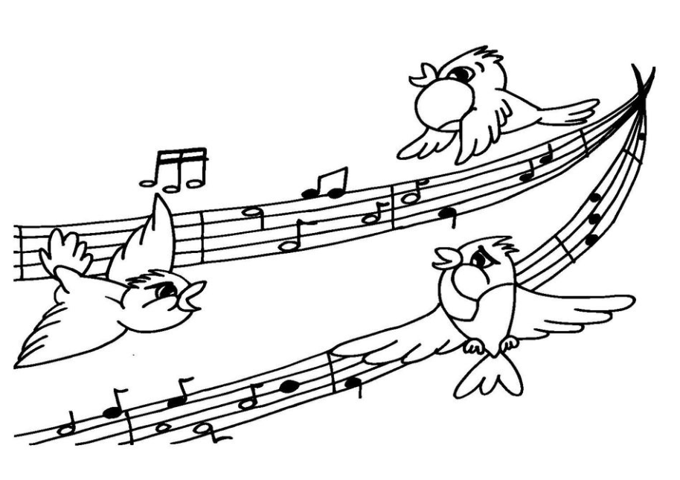
TÝDENNÍ PLÁN 2. B
9. 5. – 13. 5. 2016

ÚKOLY KAŽDÉHO SKŘÍTKA:

JMÉNO: _________________

Co nás čeká tento týden:
Předmět | Učivo
- Jak se mi daří
Český jazyk | VLASTNÍ JMÉNA,MÍSTNÍ JMÉNA ,  OPAKOVÁNÍ UČIVA HROU, KOPÍROVANÉ LISTY
Psaní | DIKTÁT  PÍSANKA č. 2 (dle individuál. tempa dětí ) - do s. 34max.
ČTENÍ | TV VYSÍLÁNÍ - "POVÍDÁNÍ O PTÁCÍCH "- (VOLNÉ TÉMA)  - čtení jednotlivců - "BROUČCI “ další příběhy
Angličtina | LEKCE 6 - CLASSBOOK PAGE 50-51, ACTIVITY BOOK PAGE 44-45, TEST LEKCE 5 - MY HOUSE
Matematika | PRÁCE SE ČLENY RODINY  NÁSOBILKA ( po s. 27)
PRVOUKA | PRŮBĚŽNÉ opakování učiVA  DOMÁCÍ PTÁCI ( s. 55, 58 )

SPRÁVNÝ SKŘÍTEK JE NA SVÉM MÍSTĚ PO ZVONĚNÍ TIŠE

DODRŽOVAT PRAVIDLA TŘÍDY:


PředměT | Učivo | Sebehodnocení
ČJ | UMÍM SE ROZHODNOUT PRO SPRÁVNÉ PSANÍ VELKÉHO PÍSMENE
PS   | ZNÁM TVARY VŠECH VELKÝCH PSACÍCH PÍSMEN
ČT | ČTU SOUVISLÝ TEXT - UMÍM HLASEM UKONČIT VĚTU
  AJ | POZNÁM ŠEST NOVÝCH SLOVÍČEK ZE 6. LEKCE
M | VÍM, KDO JE TÁTA MÉHO TÁTY
PRV | ZVLÁDNU VYJMENOVAT PTÁKY STÁLÉ I STĚHOVAVÉ
- DENÍČEK – ÚKOLNÍČEK NA ZAPSÁNÍ DOMÁCÍHO ÚKOLU – prosím rodiče o dohled.
- Platí se mléko na 8 týdnů
- Ve středu 11. 5. se vydáme na Lomnici, máme zde domluvenou lesní pedagogiku s panem Lančou z Lesů ČR
Program od 9 -13 h je zdarma, platí se jen autobus. Projdeme lesní stezku, prohlédneme si malou lesní ,,ZOO“, opečeme špekáčky...
S sebou: - sportovní oblečení, batůžek
- vhodnou obuv (jdeme do lesa)
- špekáček na opékání (kdo chce), svačinu
- pláštěnku, jedeme za každého počasí
Sraz ve škole v 8:15h. Návrat ke škole 13:30 – 13:45h. Děti donesou návratku, kdo půjde ten den do družiny a oběd.

Díky za spolupráci
A. Valášková

Co se mI tento týden líbilo, podařilo:……………………………………………………………………………………
PODPIS ŽÁKA:…………………………… PODPIS RODIČE………………… .

